ΛΕΤΟΝΙΑ

Οι αιτήσεις για δελτία ταυτότητας υποβάλλονται στην Κρατική Υπηρεσία Εθιμοτυπίας μαζί με δύο φωτογραφίες του ενδιαφερομένου. Οι φωτογραφίες (30 x 40 mm) δεν πρέπει να είναι παλαιότερες των έξι μηνών. Το ονοματεπώνυμο του αιτούντος και το όνομα της Πρεσβείας θα πρέπει να αναγράφονται στην οπίσθια όψη και των δύο φωτογραφιών. Τα έντυπα αιτήσεων χορηγούνται από την Κρατική Υπηρεσία Εθιμοτυπίας. Τα δελτία ταυτότητας θα πρέπει να επιστρέφονται στο Υπουργείο κατά τη λήξη της θητείας.

Χαρακτηριστικά των δελτίων ταυτότητας

Το Υπουργείο Εξωτερικών εκδίδει κόκκινα, πορτοκαλιά, κίτρινα, μπλε, πράσινα και καφέ δελτία ταυτότητας για τις παρακάτω κατηγορίες προσωπικού, οι οποίες απαριθμούνται κατωτέρω, υπό την προϋπόθεση ότι δεν είναι λετονοί υπήκοοι ούτε διαμένουν μονίμως στη Λετονία.

Τα ακόλουθα πρόσωπα θεωρούνται «μέλη της οικογενείας … διαμένοντα με την οικογένεια»:

– ο/η σύζυγος,

– άγαμα παιδιά κάτω των 18 ετών που διαμένουν αποκλειστικά στην κύρια κατοικία ή διαμένουν σ’αυτήν κατά τη διάρκεια επισκέψεών τους στη Λετονία,

– άγαμα παιδιά κάτω των 21 ετών που σπουδάζουν με πλήρες ωράριο σε ίδρυμα τριτοβάθμιας εκπαίδευσης στη Λετονία αλλά εξακολουθούν να διαμένουν με την οικογένειά τους.

1. Διπλωμάτες

Τα κόκκινα δελτία χορηγούνται στους διπλωματικούς υπαλλήλους που υπηρετούν στη Λετονία καθώς και στον/στη σύζυγό τους και στα παιδιά τους ηλικίας μέχρι 18 ετών. Ωστόσο, διπλωματικά δελτία ταυτότητας είναι δυνατόν να χορηγούνται και σε άγαμα παιδιά ηλικίας κάτω των 21 ετών που σπουδάζουν με πλήρες ωράριο σε ίδρυμα τριτοβάθμιας εκπαίδευσης στη Λετονία, εάν υποβάλουν στην Κρατική Υπηρεσία Εθιμοτυπίας σχετική άδεια του ιδρύματος τριτοβάθμιας εκπαίδευσης.

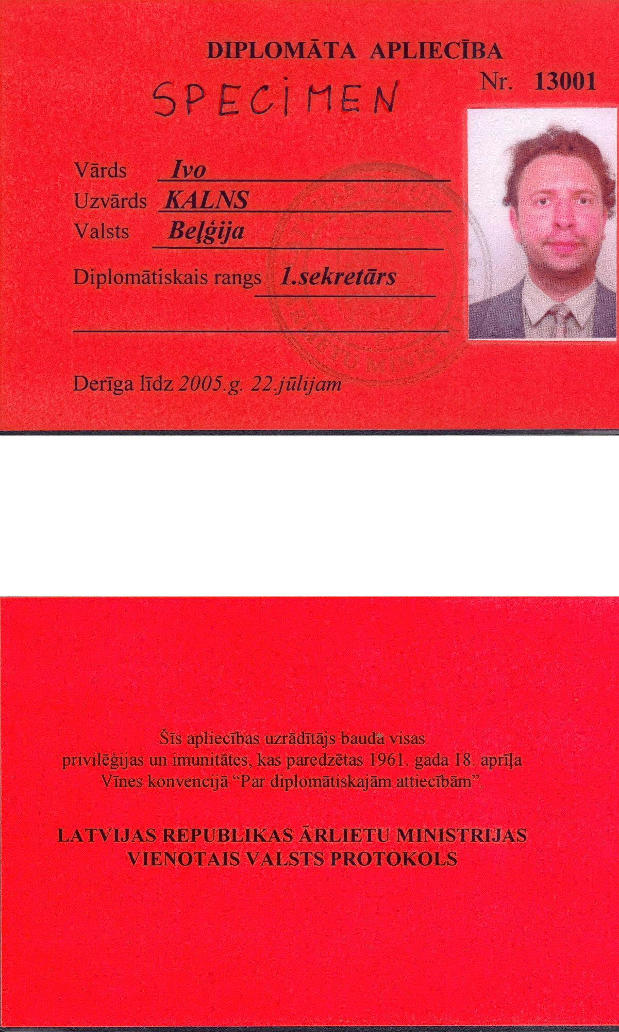

2. Έμμισθοι προξενικοί υπάλληλοι

Τα πορτοκαλιά δελτία ταυτότητας χορηγούνται στους έμμισθους προξενικούς υπαλλήλους και τους/τις συζύγους τους και τα παιδιά τους.
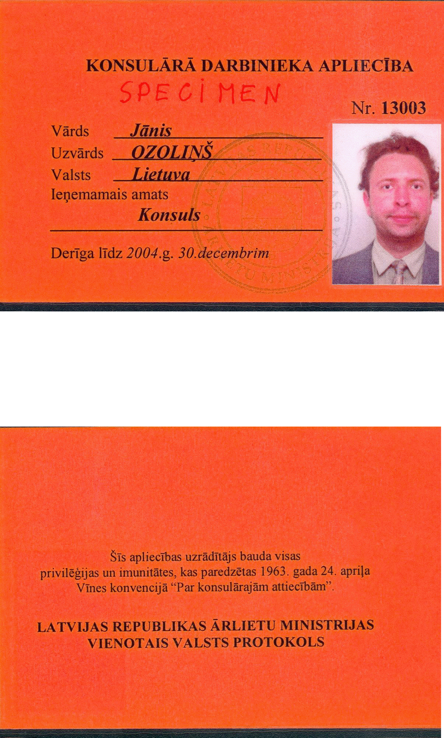

3. Διοικητικό και τεχνικό προσωπικό

Τα κίτρινα δελτία ταυτότητας χορηγούνται στο διοικητικό και τεχνικό προσωπικό, και στα μέλη της οικογενείας τους και στα διαμένοντα με την οικογένεια παιδιά.

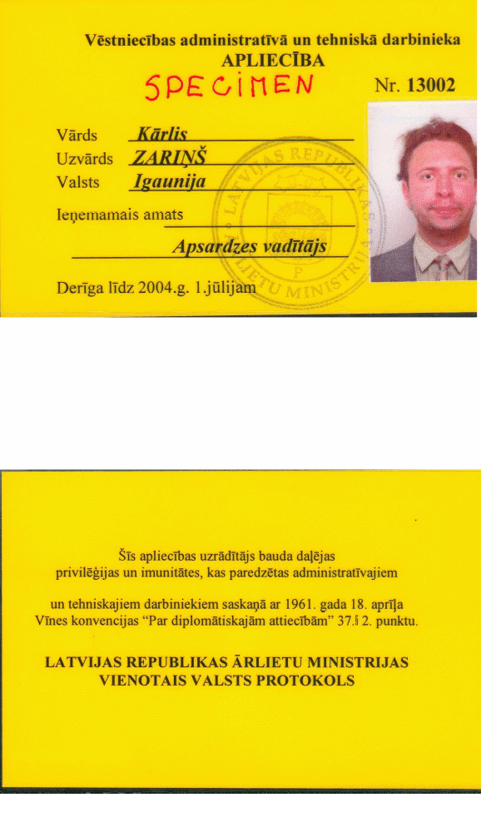

4. Υπηρετικό προσωπικό

Τα μπλε δελτία ταυτότητας χορηγούνται στο υπηρετικό προσωπικό που δεν είναι λετονοί πολίτες ή διαμένοντες.
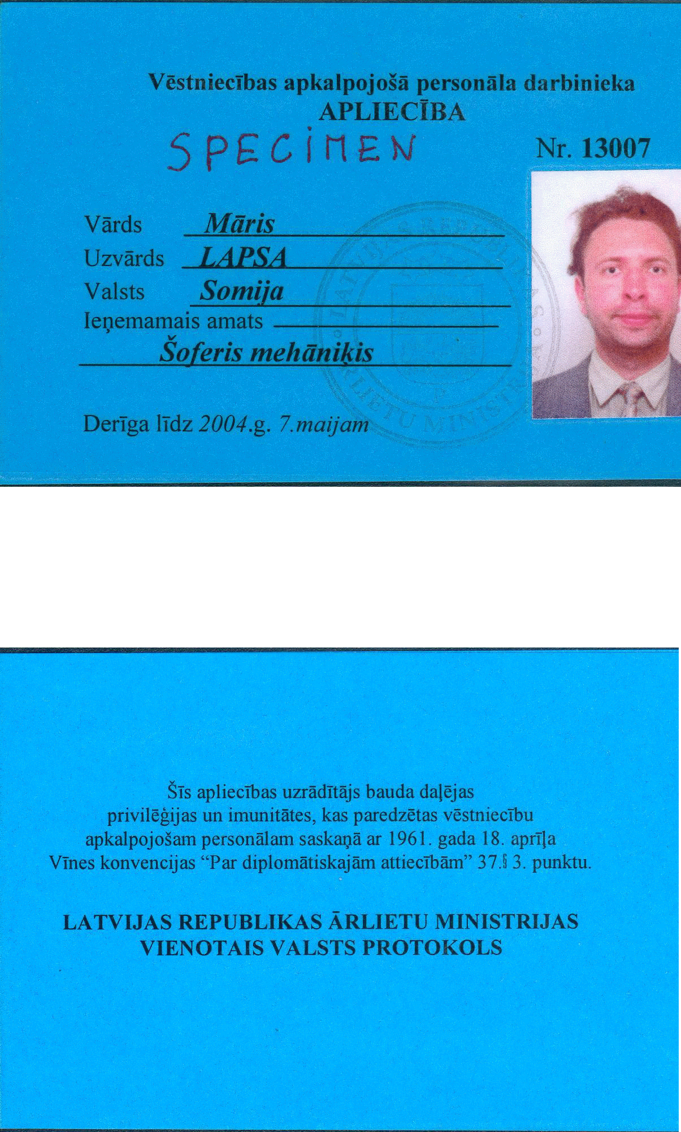

5. Προσωπικό διεθνών οργανισμών

Τα πράσινα δελτία ταυτότητας χορηγούνται στο προσωπικό διεθνών οργανισμών και στα μέλη της οικογένειάς τους και στα διαμένοντα με την οικογένεια παιδιά, εφόσον δεν είναι λετονοί υπήκοοι ούτε διαμένοντες.
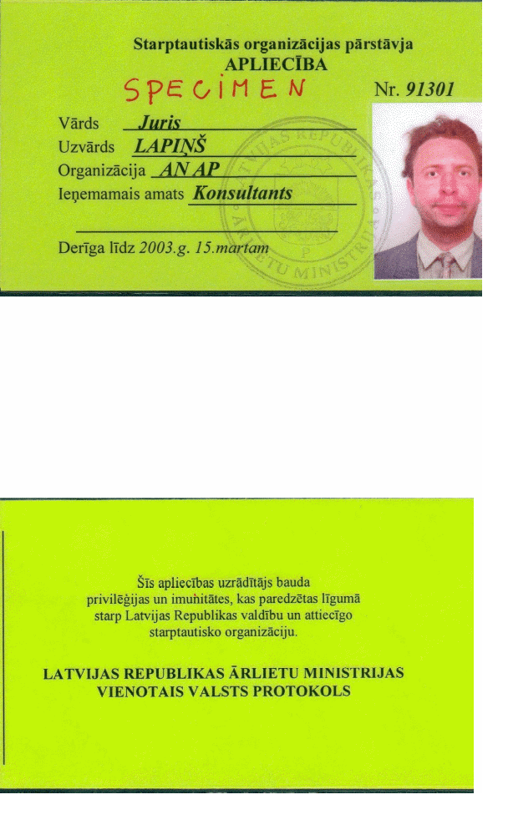

6. Επίτιμοι πρόξενοι

Τα καφέ δελτία ταυτότητας χορηγούνται στους επίτιμους προξένους.


